openGauss 作业



华为技术有限公司-电子科技大学

学生：谢凯辉 / 2021120901021

电话：13658557442

# 关卡、ECS弹性云服务器购买

ECS弹性云服务器购买, 作业提交任务如下：

任务一：ECS是否购买成功验证

1. 查询购买ECS成功截图

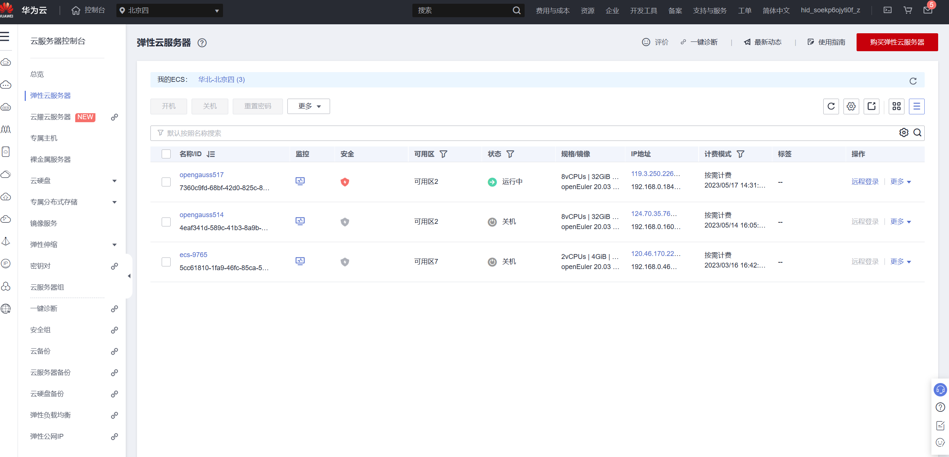

任务二：ECS是否登录成功

1. 登录ECS成功截图

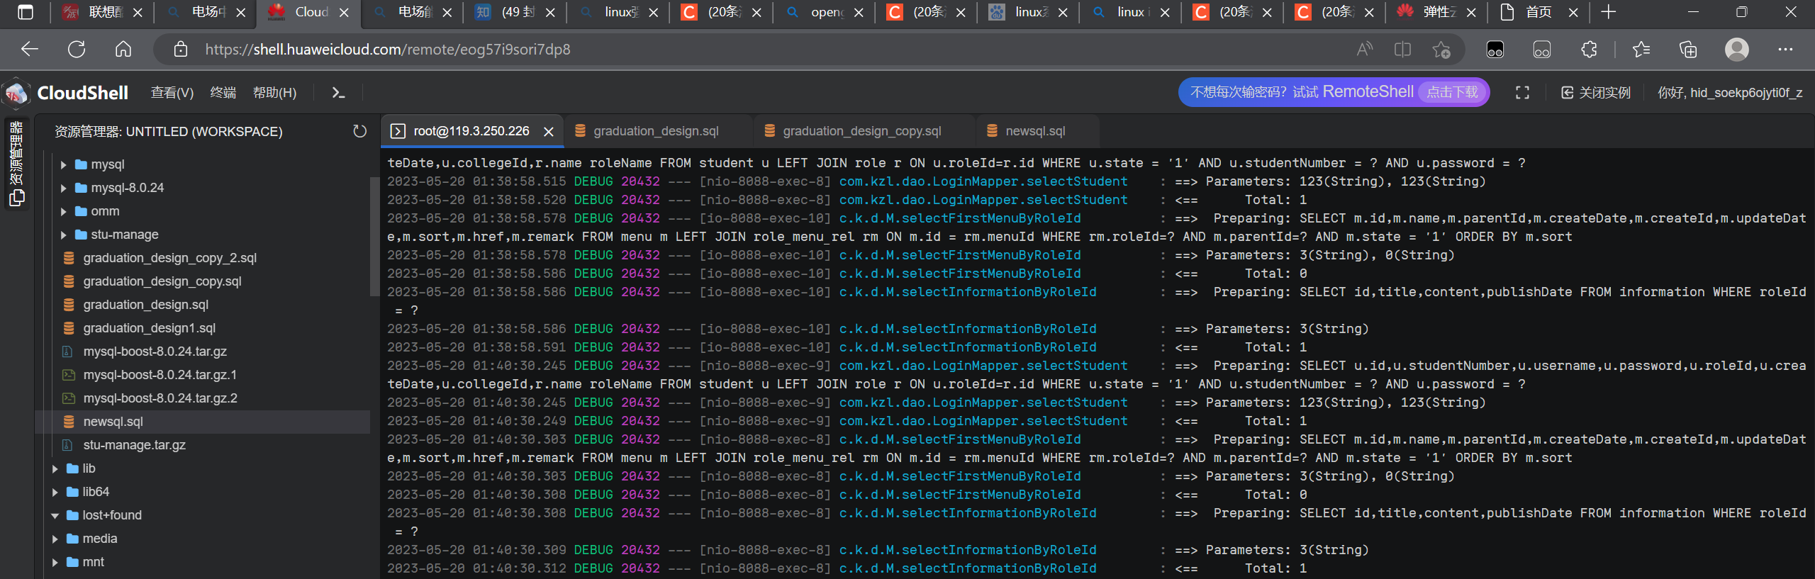

# 关卡一、openGauss数据库安装与连接

openGauss数据库安装与连接, 作业提交任务如下：

**此处需要通过截图**，来完成关卡的验证，首先需要对数据库状态进行验证。

[omm@opengauss01 openGauss-server]$ **gs_ctl status**

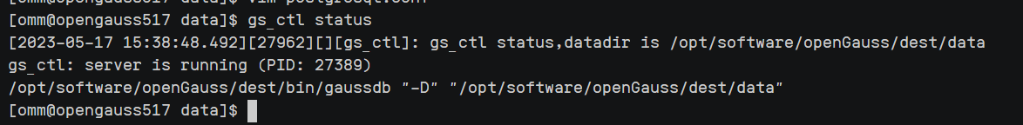

其次，对数据库进程**进行截图**验证，需包含数据库服务器的主机名。

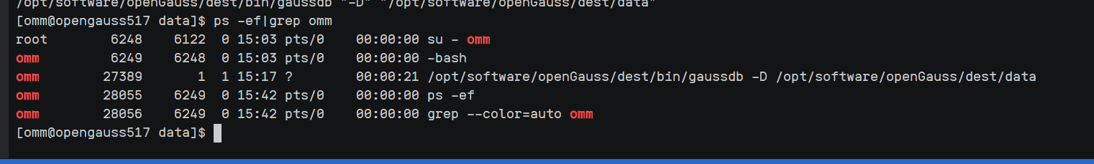

简单描述关卡一中，安装数据库所需要的步骤。完成以上信息，表明关卡一完成。

1. 下载数据库安装程序：首先，我们需要从官方网站或其他可靠来源下载相应的数据库安装程序。

2. 解压安装文件：下载后，我们需要解压安装文件，以便进行接下来的安装步骤。

3. 运行安装程序：找到解压后的安装文件，运行其中的安装程序（例如：setup.exe，install.sh等）。

4. 选择安装选项：在安装过程中，我们需根据自己的需求选择安装选项，例如：安装路径、配置文件路径、数据库管理员账户及密码等。

5. 开始安装：根据安装向导，点击“下一步”或“安装”按钮，开始安装过程。

6. 安装进度监控：在安装过程中，安装程序会显示安装进度，我们可以通过进度条来了解当前安装进度。

7. 完成安装：安装完成后，安装程序会提示安装成功，我们可以选择是否立即启动数据库服务。

8. 配置环境变量：为了方便在命令行中执行数据库相关命令，我们需要配置数据库相关的环境变量，例如：将数据库的bin目录添加到系统的PATH环境变量中。

9. 测试数据库连接：安装完成后，我们可以使用数据库客户端工具（例如：命令行工具、图形界面工具等）测试数据库连接，确保数据库安装成功并能正常使用。

10. 配置数据库优化参数：根据实际使用需求，我们还可以对数据库进行进一步的优化配置，例如：修改内存分配、并发连接数等参数。

# 关卡二、安装MySQL-部署学生管理系统

## 关卡验证

**此处需要通过截图**，来完成关卡的验证，首先需要对数据库状态进行验证。

root@opengauss01 home]$ **service mysql status**

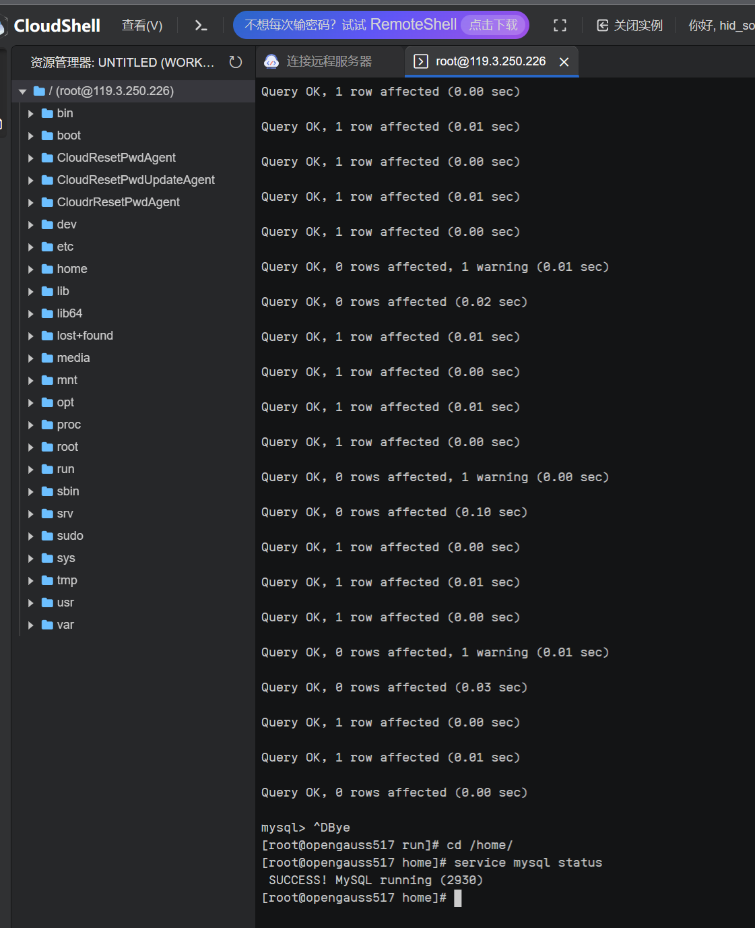

其次对数据库导入表进行验证，完成所有信息，表明关卡二完成

mysql> show tables;

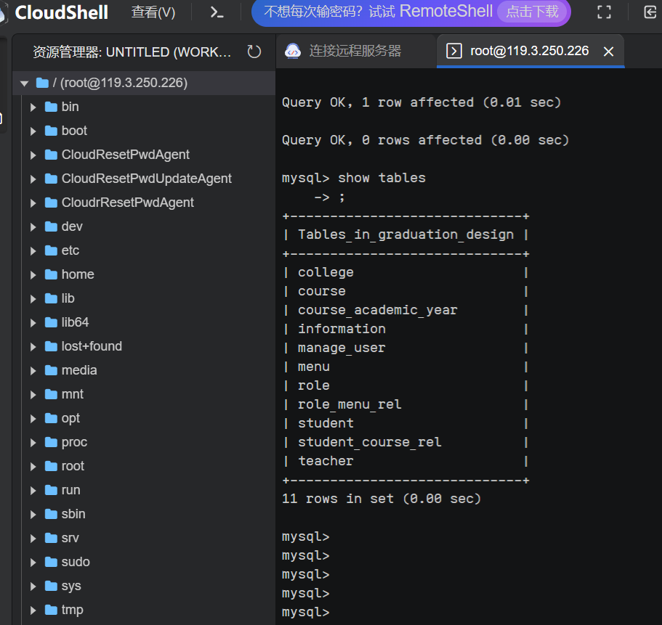

## 关卡验证

**此处需要通过截图**，来完成关卡的验证，连接学生管理登陆页面并截图。完成截图，表明关卡三完成

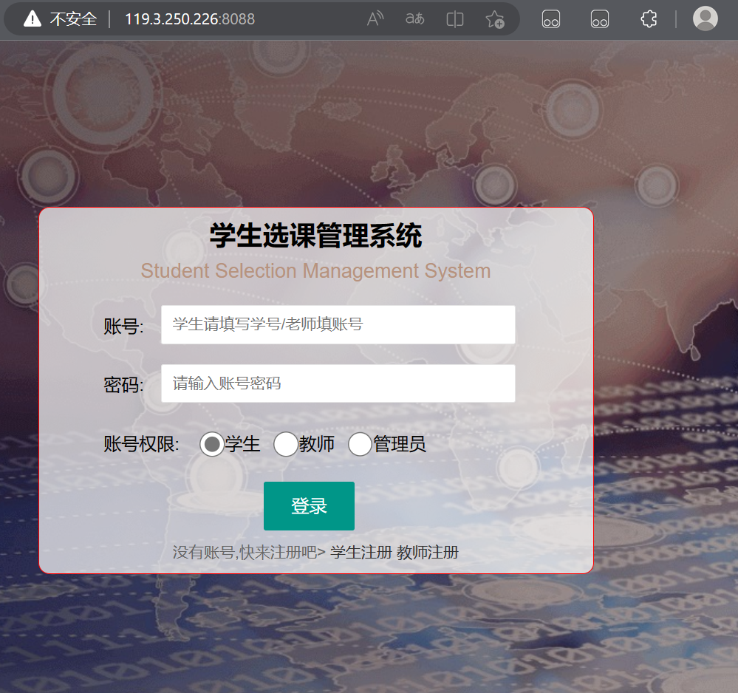

## 关卡验证

**此处需要通过截图**，来完成关卡的验证，首先需要对修改后的文件进行验证，可以随机挑选表验证。

[root@opengauss01 run]# cd /home/omm

[root@opengauss01 home]# head graduation_design.sql

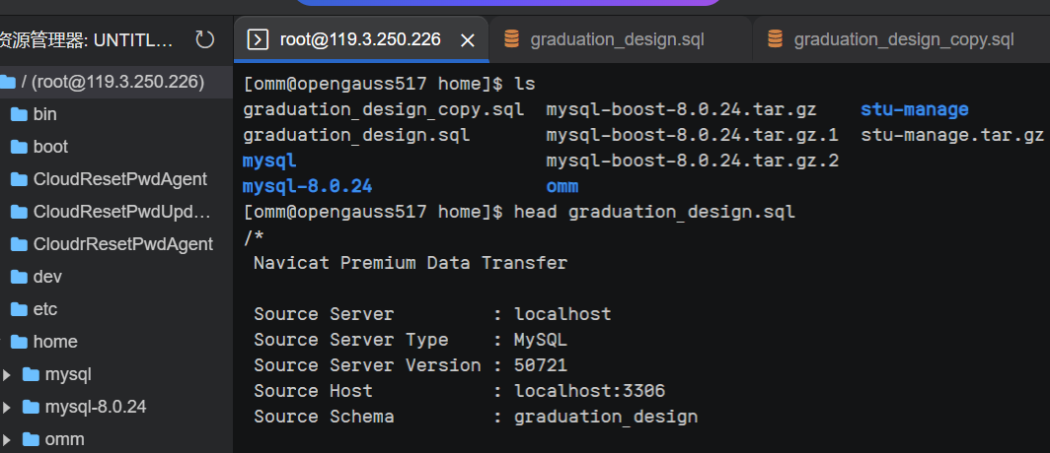

## 关卡验证

**此处需要通过截图**，来完成关卡的验证，首先需要对导入数据库的表进行验证。

[omm@opengauss01 openGauss-server]$ gsql -d oasys -p 5432 -r

openGauss=# **\db**

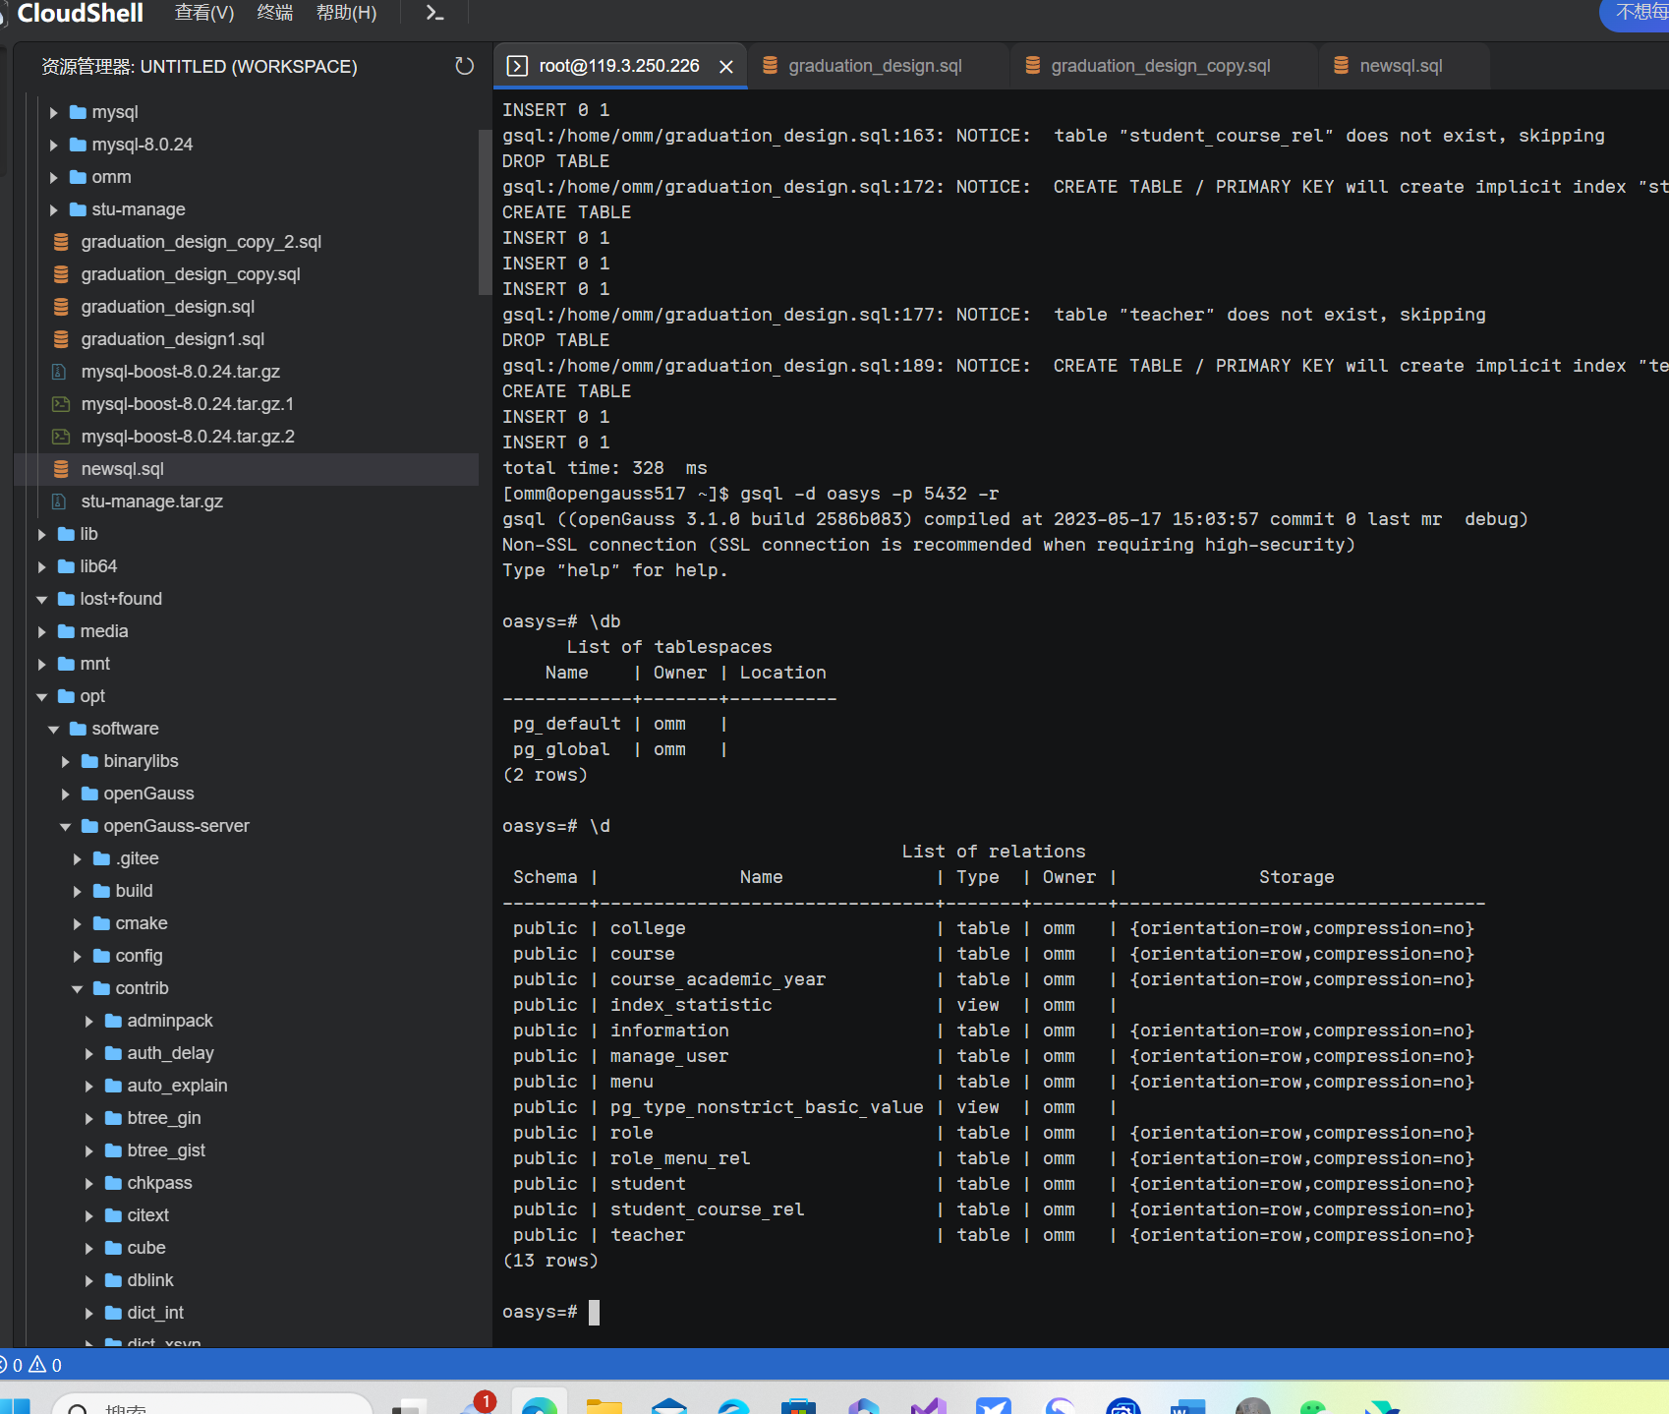

## 登录学校选课系统验证

通过opengauss01弹性公网IP地址加8088端口访问学生管理系统登录页，如http://121.36.107.50:8088/。

使用注册后的学生账户进行登录。

## 关卡验证

**此处需要通过截图**，来完成关卡的验证，连接学生管理登陆页面并截图。完成截图，表明关卡三完成

